ДИАГНОСТИЧЕСКИЕ МАТЕРИАЛЫ
К РАБОЧЕЙ ПРОГРАММЕ
по учебному предмету «Мир природы и человека»,
для обучающихся 1 класса
(1 вариант )
Проверочные работы в форме собеседования

I четверть
1. Что относится к неживой природе, закрась круг.
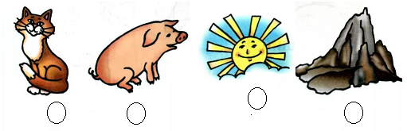
2. Перечисли, что нарисовано на картинке? Назови одним словом. 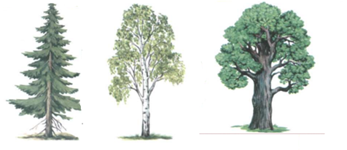
3. Перечисли, кто нарисован на картинке? Назови одним словом.

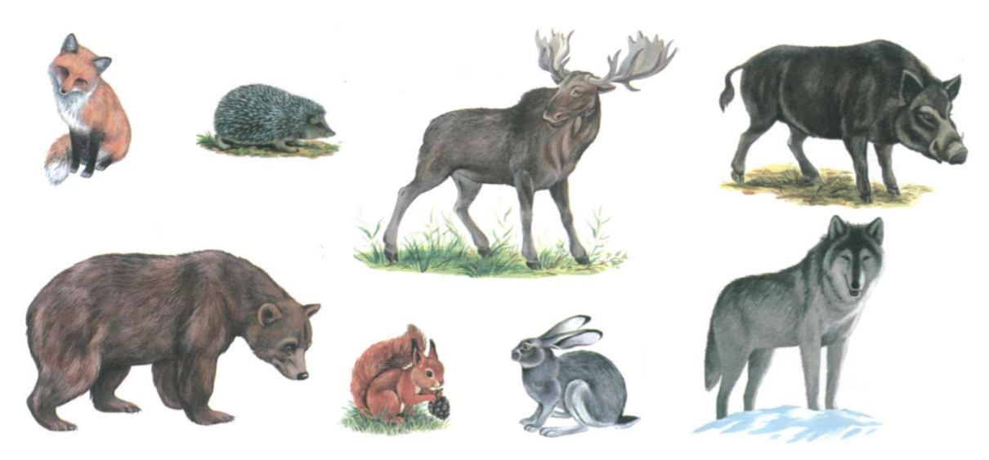

II четверть
1.Назови животных. Найди «лишнее» животное. Зачеркни его. Объясни свой выбор.

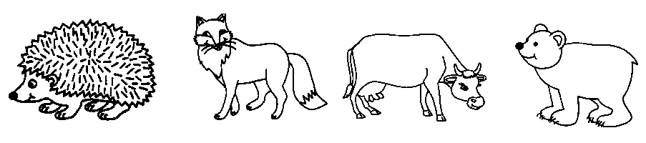
2. Выбери рисунок, который соответствует времени года- зима.
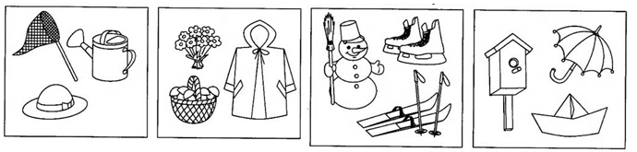

3. Назови части тела человека. Раскрась квадрат, где изображена рука человека.
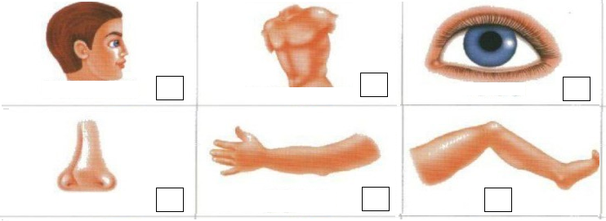

III четверть
1. Перечисли, кто нарисован на картинке? Назови одним словом.
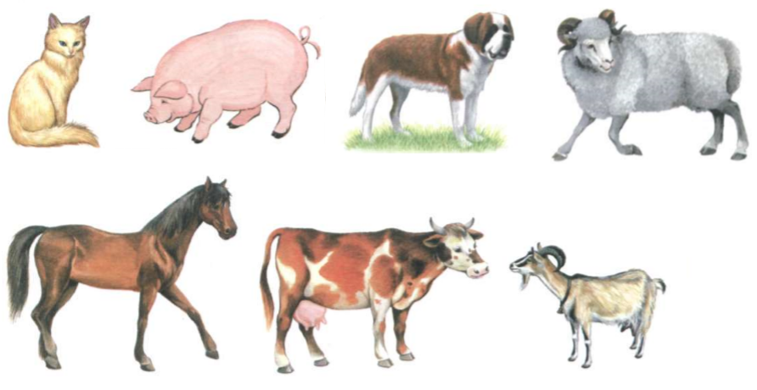
2.Найди детеныша для мамы, соедини стрелками.

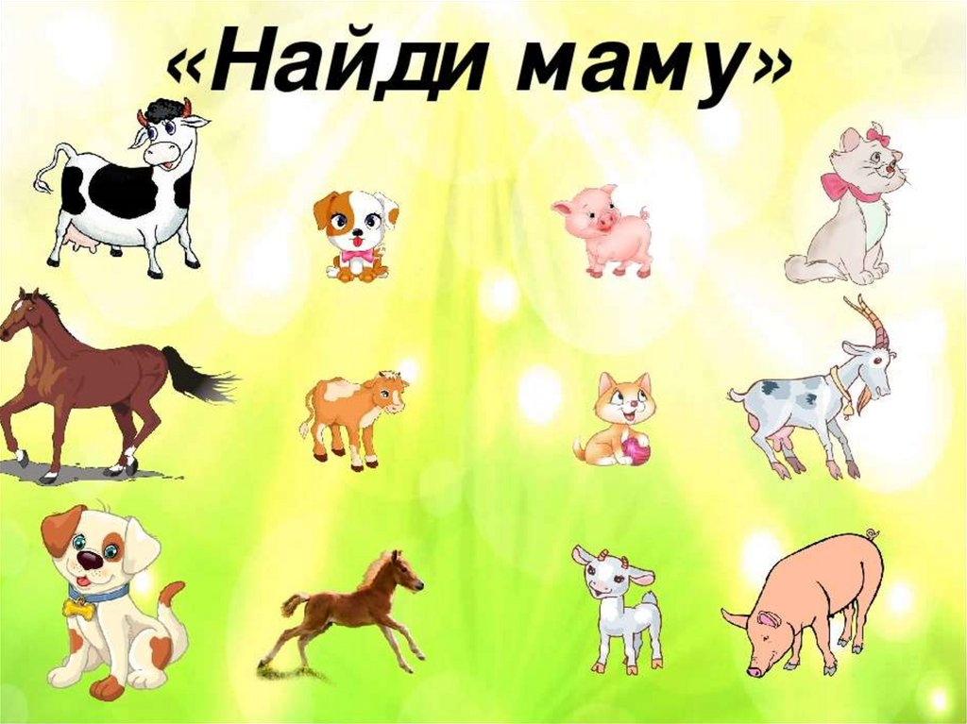
2. Закрась круг там, где нарисована весна.
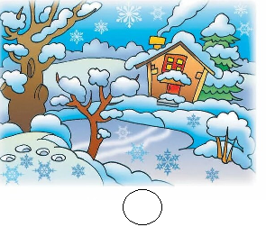
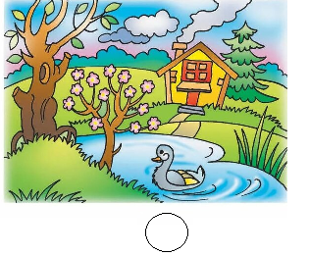

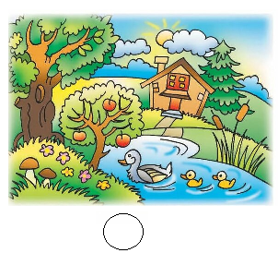
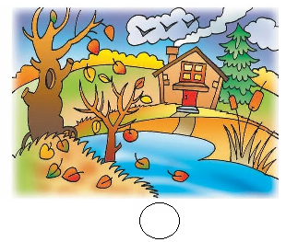
IV четверть
1. Перечисли, что нарисовано на картинке? Назови одним словом.
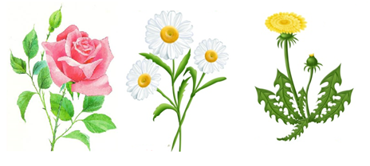
2. Раскрась квадраты, где нарисованы домашние животные.

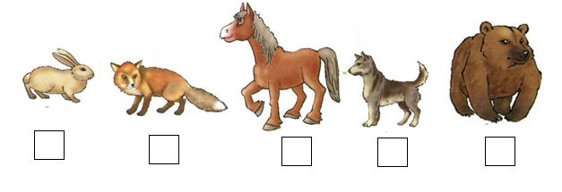

3. Перечисли, кто нарисован на картинке? Назови одним словом.
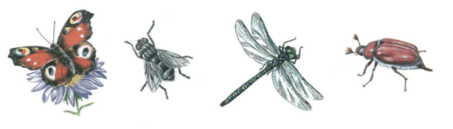
4. Назови части тела человека. Раскрась квадрат красным цветом, где у человека голова и синим цветом, где у человека шея.
